HANDBIKE
KURZ PRO STUDENTY S POHYBOVÝM POSTIŽENÍM
JIŽNÍ ČECHY 2010

Termín: 20.6. – 25.6. 2010 (5 dní)
Počet přihlášených: 7, kurz je určen studentům s pohybovým postižením.
Cena: 3000,-Kč
Cena zahrnuje: ubytování s polopenzí, dopravu, zapůjčení handbiku, přepravu materiálu
Cena nezahrnuje: ostatní stravování
Ubytování: bezbariérový penzion Vyhlídka Lutová (Chlum u Třeboně) http://lutova.webpark.cz/
Doprava: společná - mikrobusem, autem
Vybavení: sportovní oblečení, nepromokavá bunda nebo pláštěnka (!), kdo má tak i vlastní přilbu na kolo, láhev na kolo, malý batoh, plavky, léky, věci osobní potřeby
Náplň a harmonogram: vyjížďky na handbiku, turistika. Další doplňkové pohybové i kulturní aktivity, možnost koupání v okolních pískovnách a rybnících.
Další informace: na dotaz, přesné instrukce budou zaslány cca. měsíc před konáním
Kontaktní údaje pro případné dotazy: Alexandr Zvonek, 739 324 633 (SMS), zvonek@ics.muni.cz

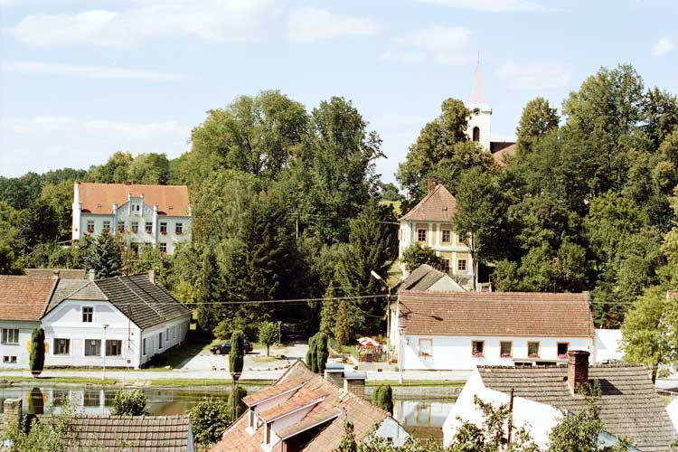 | 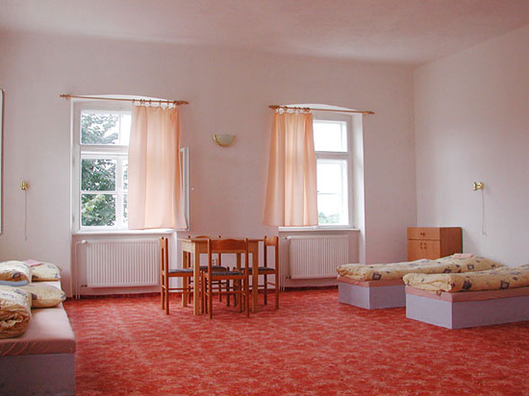 | 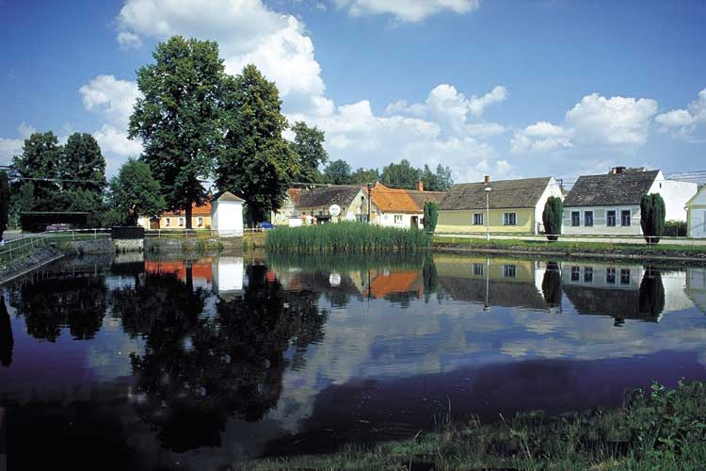
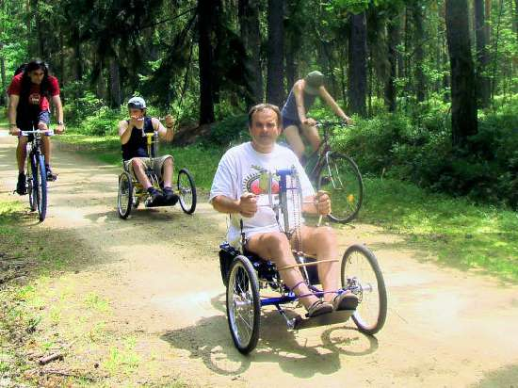 | 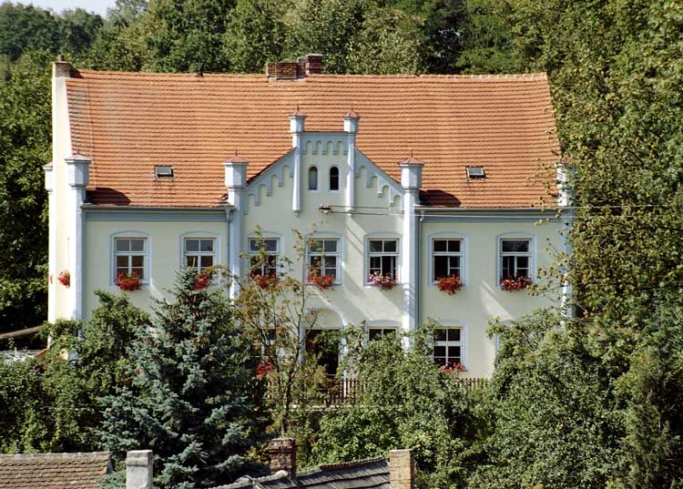 | 